Centrum Logistyczne Kontri osiąga powierzchnię ponad 10 000 m2
Kontri Sp. z o.o., firma z branży e-commerce, zakończyła drugi etap inwestycji przy ul. Kuronia 3. Oddany do użytku w czerwcu 2022 roku budynek powiększy przestrzeń o kolejne 4000 m2. Obiekt będzie służył jako powierzchnia magazynowa, produkcyjna, biurowa oraz socjalna. Zatrudnienie będzie mogło znaleźć kolejne kilkadziesiąt osób.

Kontri Sp. z o.o. od 2006 roku specjalizuje się w hurtowej i detalicznej sprzedaży online bielizny, odzieży oraz kosmetyków. Jest właścicielem i wyłącznym dystrybutorem bielizny marki Vivisence. Zajmuje się również produkcją zabawek i akcesoriów dziecięcych, w tym suchych basenów z kulkami marki KiddyMoon i Selonis. Spółka prowadzi wielokanałową sprzedaż poprzez kilkanaście sklepów online w Polsce (m.in. kontri.pl), Wielkiej Brytanii, Francji i Niemczech oraz na wielu portalach aukcyjnych i platformach sprzedażowych typu marketplace. Produkty wysyłane z białostockiej siedziby trafiają do ponad 100 krajów. Dynamiczny rozwój firmy został potwierdzony wieloma nagrodami np. Diamenty Forbesa 2022 (drugie miejsce w kategorii firm powyżej 50 mln zł obrotu w województwie podlaskim) czy Gazele Biznesu 2021. Kontri Sp. z o.o. wraz z angielskim oddziałem Kontri LTD w roku 2021 osiągnęła obrót ponad 140 mln zł. W grudniu 2021 firma zatrudniała ponad 180 osób.
Centrum Logistyczne Kontri zlokalizowane jest w Białostockim Parku Naukowo-Technologicznym, sąsiadującym z białostocką podstrefą Suwalskiej Specjalnej Strefy Ekonomicznej. W 2017 firma zakończyła pierwszy etap inwestycji i przeniosła się do nowego budynku o powierzchni 3250 m2. Dynamika wzrostu przyczyniła się do wynajęcia przez Kontri 2800 m2 powierzchni magazynowej wysokiego składowania w miejscowości Ploski.

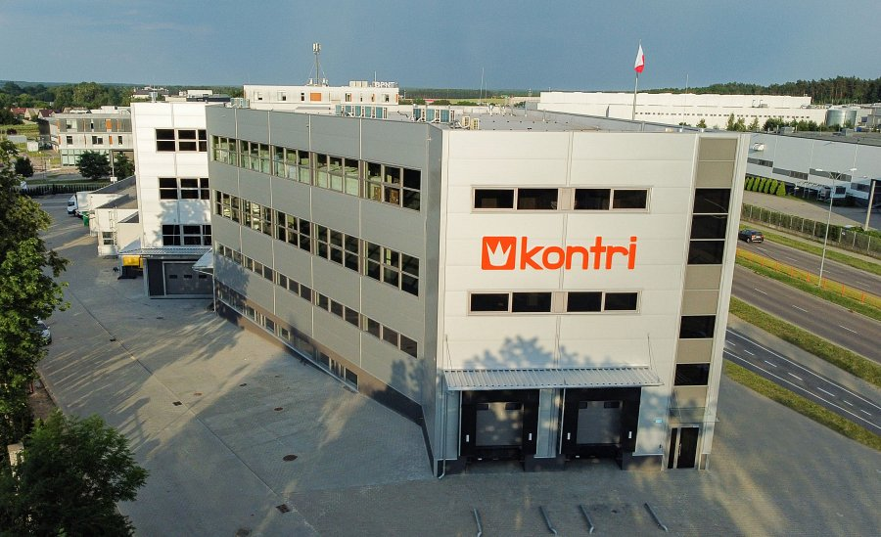
Ponieważ konkurujemy na wielu rynkach europejskich, musimy szybko reagować na aktualne potrzeby, zwiększać asortyment, poprawiać jakość i szybkość obsługi. Oczekiwania klientów wciąż rosną, dlatego zwiększamy dostępność towarów, aby skrócić czas dostawy, a to wymaga większej przestrzeni magazynowej. Nowy budynek zwiększy efektywność w zarządzaniu procesami logistycznymi, gospodarki magazynowej oraz usprawni obsługę stale rosnącej ilości zamówień. Umożliwi również wprowadzenie na rynek nowych towarów własnej produkcji i otwarcie się na nowe branże – mówi Marek Ciulkin, Dyrektor Zarządzający w Kontri Sp. z o.o.
Na terenie Kontri, na czterech kondygnacjach mieści się szwalnia, linie produkcyjne, magazyn oraz pomieszczenia biurowe i socjalne. Cały obiekt posiada 4 doki przeładunkowe oraz 5 bram zewnętrznych, które zapewniają szybki przeładunek, obsługę różnych typów pojazdów oraz niższe koszty eksploatacyjne. Nad sprawną pracą Centrum Logistycznego Kontri czuwa nowoczesny system klasy WMS (Warehouse Management Software), który zarządza składowaniem towaru, usprawnia kompletowanie i wysyłkę zamówień, przez co zwiększa się wydajności pracy.
Dynamiczny wzrost zamówień, stałe poszerzanie oferty, rozbudowywanie mocy produkcyjnych powodowało, że obecny magazyn stał się dla nas zbyt mały i ograniczał nasze możliwości wzrostu. Dlatego, aby konsekwentnie realizować naszą strategię rozwoju oraz utrzymać silną pozycję rynkową niezbędne było pozyskanie nowej przestrzeni. Otwarcie nowej inwestycji pozwoli nam na konsolidację wszystkich działów firmy w jednym miejscu, kompleksową obsługę całego procesu produkcyjnego oraz sprawną logistykę - mówi Marek Ciulkin.
W projekcie budynku kierowano się zasadami ekologii, zrównoważonego rozwoju oraz efektywności energetycznej. Zastosowano energooszczędne oświetlenie zewnętrzne i wewnętrzne w standardzie LED z czujnikami ruchu, które pozwoli na ograniczenie kosztów eksploatacyjnych. Firma zainwestowała również w budowę trafostacji, umożliwiającej podłączenie średniego napięcia, co w rezultacie zmniejsza koszty energii i koszt wytworzenia produktu. Zaplanowała także rozbudowę paneli fotowoltaicznych do 200kW, które w szczycie sezonu letniego zapewnią nawet 50% zapotrzebowanie na energię elektryczną. Dodatkowo firma zadbała o bezpieczeństwo energetyczne budując agregat prądotwórczy, który zabezpieczy działanie operacyjne w razie przerw w dostawach energii. Generalnym wykonawcą obu etapów była firma Mark-Bud Sp. z o.o. z Białegostoku.
www.kontri.info

